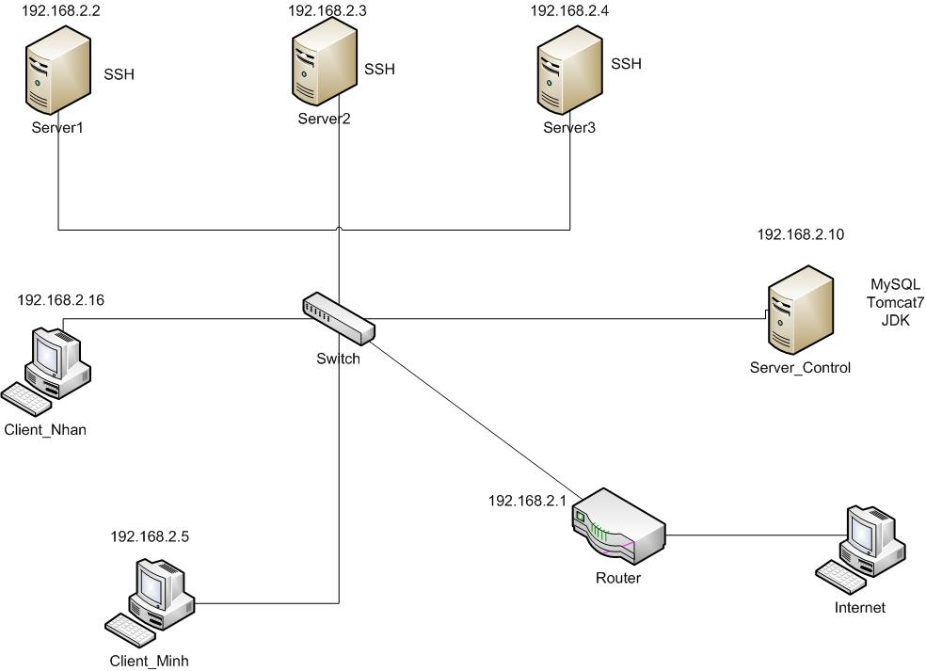

Sơ đồ mạng tổng quát

Hostname | IP Address | Netmask | Service | Chức năng
Server1 | 192.168.2.2 | 255.255.255.0 | SSH, Network Card, DHCP, DNS | Cài đặt và cấu hình dịch vụ (Network Card, DHCP,Bind9, Apache, IPTable)
Server2 | 192.168.2.3 | 255.255.255.0 | SSH, Network Card, DHCP, DNS | Cài đặt và cấu hình dịch vụ (Network Card, DHCP,Bind9, Apache, IPTable)
Server3 | 192.168.2.4 | 255.255.255.0 | SSH, Network Card, DHCP, DNS | Cài đặt và cấu hình dịch vụ (Network Card, DHCP,Bind9, Apache, IPTable)
Server_Control | 192.168.2.10 | 255.255.255.0 | SSH, MySQL, JDK, Tomcat7 | Chứa cơ sở dữ liệu + Servlet Control + Apache Tomcat dùng để chạy web quản lý người dùng và điều khiển các Server 1, 2, 3
Client_Nhan | 192.168.2.16 | 255.255.255.0 |  | Chạy web trên Browse để test
Client_Minh | 192.168.2.20 | 255.255.255.0 |  | Chạy web trên Browse để test

